Temat zajęć tygodnia w Żabkach


„Zimowe obserwacje”

12 - 16.01.2026

PONIEDZIAŁEK
- przeliczymy zbiory czteroelementowe
- rozpoznamy i nazwiemy przedmioty za pomocą dotyku

WTOREK
- odpowiemy na pytanie Dlaczego zimą trzeba się ciepło ubierać?
- wybierzemy i nazwiemy zimowe ubrania
- będziemy współpracować w grupie

ŚRODA
- zaobserwujemy topnienie śniegu
- przefiltrujemy wodę z roztopionego śniegu
- wzbogacimy słownictwo

CZWARTEK
- poznamy słowa i melodię piosenki „Zima, zima, zima…”
- będziemy poruszać się w rytm piosenki

PIĄTEK
- aktywnie będziemy uczestniczyć w zabawie ruchowej
- będziemy cieszyć się z wygranej
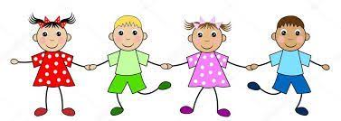
- razem odkryjemy radość ze wspólnej zabawy

